Persbericht
Dornbirn, december 2011

Nieuw concertgebouw “Harpa” in Reykjavik
Even emotioneel en energetisch geladen als het eiland zelf

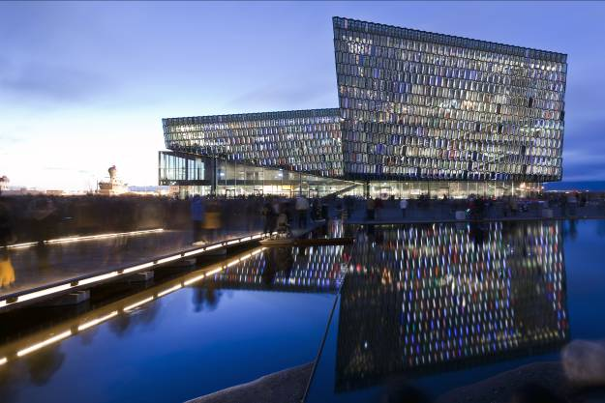
Ijsland wordt meer dan welk ander land ook getypeerd door oersterke natuurkrachten. Op dit eiland vlak onder de poolcirkel zijn schrale vulkaanlandschappen, kokende meren en spuitende geisers even alledaags als machtige gletsjers, snijdende winden en mysterieus noorderlicht. Een goede 120.000 mensen wonen er in de kosmopolitische hoofdstad Reykjavik, dat tot voor kort nauwelijks geschikte locaties had voor grotere cultuurevenementen. Sinds augustus 2011 biedt het nieuwe concert- en conferentiecentrum "Harpa" nu een ruimte voor congressen, seminaries en concerten en voor het Ijslandse Operagezelschap en Symfonieorkest. Het is een gebouw geworden dat met een concertzaal voor 1800 toeschouwers en nog eens drie kleinere zalen ook internationaal hoge culturele ogen gooit. Door de beeldrijke vertaling van typische lokale natuurfenomenen in de tot stand gebrachte architectuur heeft Harpa ook diepe wortels in de IJslandse traditie.

Het naadloze samenspel van lokale en globale invloeden wordt ook mooi weerspiegeld in het team van architecten en ingenieurs, dat in wezen bestaat uit de kantoren Henning Larsen Architects en Batteríið Architects uit Denemarken resp. Ijsland en het New Yorkse bureau voor akoestiek Artec Consultants. Maar ook de Ijslands-Deense kunstenaar Ólafur Elíasson, die verantwoordelijk tekende voor het unieke glazen gebouwomhulsel en samen met jarenlange partner en verlichtingsexpert Zumtobel ook voor de verlichting ervan, speelde een heel belangrijke rol. Centraal binnen zijn lichtconcept stond de wens om licht als een transcendentaal gebeuren, zonder zichtbare lichtbron, te ensceneren.

Kunst en architectuur als onafscheidelijk geheel
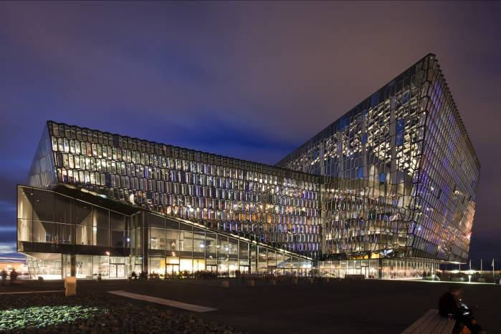
Tegen de achtergrond van de levendige haven en een door diepe kloven doorploegd kustlandschap straalt het statige, 28.000 m² grote concert- en conferentiecentrum, vlak aan de Atlantische kust gelegen, de verhevenheid van een geslepen kristal uit. Door de verschillend gekantelde gevelvelden ontstaan er weerspiegelingeffecten die sommige vlakken ondoorlaatbaar laten lijken terwijl andere dan weer een diepe inkijk in het gebouwinterieur vrijgeven. Gelijkmatig verdeeld over de honingraatachtige gevelstructuur fonkelen individuele glasvelden een beetje mysterieus in groen, geel, oranje of hiermee complementaire kleuren. Het gaat hier om dichroïtisch glas dat naargelang de gezichtshoek, het weer, het uur van de dag en het jaargetijde bepaalde golflengtes van het licht reflecteert of doorlaat. Door de reflecties en permanente veranderingen van kleurtint en kleurintensiteit lijkt het van ver zichtbare gebouw het licht op een welhaast magische wijze te vangen.

Dit komt bijzonder plastisch tot uiting aan de naar de binnenstad gerichte zuidgevel. Daar verheft zich een licht naar buiten hellende constructie uit zowat 1000 schuin boven elkaar gestapelde, glazen prisma’s. Voor de vorm en opstelling van deze twaalfzijdige “bouwstenen” (”quasi-bricks”) uit rechthoekige, stalen, holle profielen inspireerde Eliassion zich op de op vele plaatsen in Ijsland na vulkaanuitbarstingen ontstane rotswanden uit basaltzuilen. “De bouwstenen lijken doorlatend en licht en toch bestaat de gevel uit niets anders”, zo verduidelijkt hij zijn concept. De gevel is in geen gevel te beschouwen als een toegepast kunstwerk, maar maakt deel uit van de architectuur en neemt ook functionele taken op zich. Zo draagt ze bijvoorbeeld plafondlasten, werkt ze als warmtebuffer en reduceert ze de geluidsimmissies in het gebouw. “Het resultaat is een even lichte als complexe gevel die een levendig contrast vormt met het eerdere monolithische interieur van Harpa.”, zo besluit Eliassion.

Caleidoscopische licht- en schaduwspelen
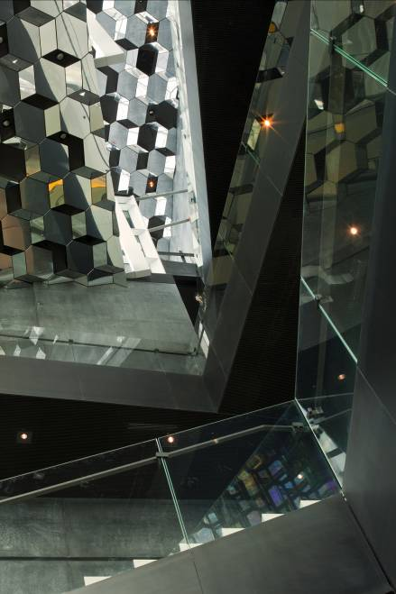
Wanneer men vanuit de foyer naar buiten kijkt, laten de bouwstenen een van materie ontdaan gebouwomhulsel ontstaan dat met zijn reflecties en met zijn kleur- en lichtverschijningen aan het fenomeen van het noorderlicht doet denken. Dit effect is bijzonder intens bij een lage stand van de zon in de winter wanneer de foyer in een nagenoeg tot onder het plafond reikend caleidoscoopachtig licht- en schaduwspel wordt ondergedompeld. Deze enscenering wordt nog versterkt door de weerspiegelde elementen van de plafondbekleding. Dat kunst en architectuur hier één onafscheidelijk geheel vormen, is iets dat men vooral na het invallen van de duisternis, wanneer de zuidgevel begint op te lichten, kan ‘beleven’. Wat overdag zelfs zeer aandachtige kijkers ontgaat, zijn de aan de binnenzijde van de constructie geïnstalleerde LED-lichtlijnen. Hiervoor ontwikkelden Eliasson en verlichtingsexpert Zumtobel een volledig nieuw armatuurtype dat zich qua vorm en kleur onzichtbaar in de prismastructuur integreert. De eerste prototypes van de verlichte bouwstenen ontstonden reeds kort na aanvang van het project, werden voor het eerst voorgesteld tijdens de Architectuurbiënnale van 2006 in Venetië en werden vervolgens tot aan de oplevering van het gebouw verder geperfectioneerd.

Lichtkunst met kunstlicht
Het bijzondere aan deze bijna 1,37 meter lange armaturen met een totaal vermogen van elk 13,2 Watt is zeker niet alleen de vorm, die resulteert uit het doortrekken van de geometrie van de bouwstenen en uit de absoluut minimale totale opbouwhoogte. Om de indruk te wekken dat de bouwstenen niet gewoon “aangestoken” worden, maar zelf licht geven en om een volledig homogeen kleurresultaat te bekomen, waren vooral twee dingen nodig: ten eerste mochten de driekleurige RGB LED’s in geen geval naar buiten toe zichtbaar worden. Bovendien moesten ze het licht niet zoals gewoonlijk met een uitstralingshoek van 180° maar slechts met 90° uitstralen. Dit doel werd bereikt met een speciale behuizing waarbij het licht van de LED’s eerst door een “lichtmengkamer” wordt gestuurd alvorens het door een lichtstrooiend, uit meerdere componenten opgebouwd kunststofprofiel naar buiten gaat. Ten tweede mochten ook geen bevestigingspunten of kabels zichtbaar zijn. Daarom zijn de LED’s via onzichtbaar, deels in de draagstructuur, deels in de dichtingsvoegen van de glasvelden aangelegde kabels op het stroom- en datanet aangesloten. De kleur en lichtintensiteit van de LED-lijnen moesten individueel stuurbaar en tot 1% van het maximale lichtvermogen dimbaar zijn, wat lichtscenario’s van sferische kleursequenties tot de presentatie van bewegende beelden mogelijk maakt.

Vuur, water, aarde en lucht
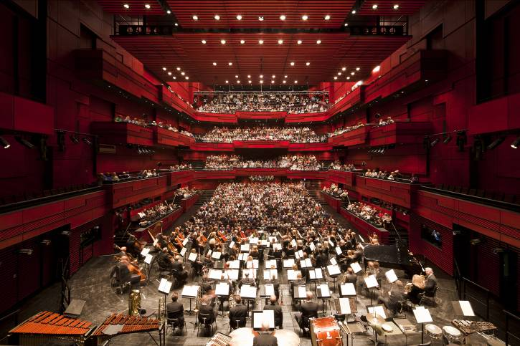
In de maanden voorafgaand aan de opening hulde het zacht pulserende licht van deze LED’s het voorplein en de foyer in een mysterieus blauw licht, dat zich via reflecties in de glasvelden van de bouwstenen en het met spiegelglas beklede plafond langzaam tot aan de basaltgrijze, sierbetonnen wanden van de evenementenzalen uitbreidde. Een groot contrast met deze virtuele ijslaag vormt de grote concertzaal “Eldborg” (Vuurkasteel). Genoemd naar een van de mooiste vulkanen van Ijsland lijkt de zaal met drie rangen regelrecht te gloeien in warme rode kleurtinten zodat een even geborgen als stimulerende atmosfeer ontstaat.

Om bij alle woord- en muziekvoorstellingen telkens weer de best mogelijke akoestiek te kunnen garanderen, werden twee zaalhoge “echokamers” achter de zijwanden geconcipieerd. Deze ruimtes kunnen via meerdere zware betonnen poorten met de concertzaal worden verbonden om het ruimtelijke volume – en de nagalmtijd – significant te vergroten. Om deze fijn instelbare akoestiek ten volle tot zijn recht te kunnen laten komen, moesten ook alle door Zumtobel gebruikte armaturen eerst door metingen als volkomen geruisvrij worden gecertificeerd. Bij de dimbare downlightserie Panos, die met haar warme kleurtemperatuur bijvoorbeeld tijdens pauzes voor een aangename basisverlichting zorgt, werden de dimmers daarom buiten de zaal opgesteld. Voor de indirecte, eveneens dimbare verlichting van de zijwanden kon het lichtlijnsysteem Tecton worden gebruikt, dat met bijbehorende voorschakelapparaten reeds standaard, dat wil zeggen zonder dure en tijdrovende aanpassingswerken, volledig flikker- en geruisvrij werkt. Voor een schaduwvrije lichtwerking zorgen de exact berekende lampoverlappingen.

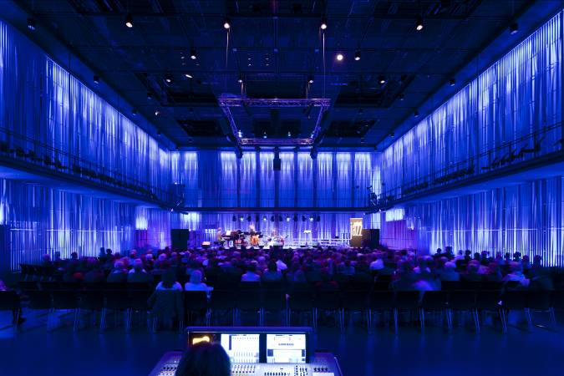
De kleine zalen zijn elk aan een van de overblijvende drie elementen gewijd. “Kaldalon” – verwijzend naar een baai in het noordwesten van Ijsland – vertegenwoordigt het element water. “Silfurberg”, genoemd naar een translucide kalkspaat, symboliseert de aarde, terwijl Norðuljós de lucht verzinnebeeldt. Bij de planning van het lichtconcept voor Norðuljós was het vooral belangrijk om het ook in Reykjavik zichtbare noorderlicht met behulp van langs achteren verlichte en met houten lamellen beklede wanden af te beelden. Hiervoor ontwikkelde Zumtobel samen met de architecten via talrijke proefconstructies en 1/1-modellen een LED-oplossing die voor sferisch gekleurde lichtstemmingen zorgt. Zoals bij de bouwstenen van de zuidgevel moest het licht ook hier als een transcendentaal gebeuren, zonder zichtbare lichtbron, worden waargenomen.

De weg van het concept van de architecten en kunstenaars tot aan het huidige concert- en conferentiecentrum Harpa vereiste een nauwe samenwerking tussen alle betrokkenen, talrijke proefreeksen en heel precies detailwerk. Dit complexe en door de economische crisis in Ijsland met enkele jaren opgeschoven afstemmings- en realisatieproces werd beloond met een indrukwekkend gebouw dat even emotioneel en energetisch geladen is als Ijsland zelf.

Zumtobel. Het licht.

Kort portret
Het merk Zumtobel is de internationaal toonaangevende aanbieder van globale lichtoplossingen die het samenspel van licht en architectuur ‘beleefbaar’ maken. Als voortrekker op het vlak van innovatie biedt de fabrikant van verlichtingsarmaturen een allesomvattend aanbod van hoogwaardige armaturen en lichtsturingssystemen voor de meest uiteenlopende toepassingsdomeinen van de professionele gebouwverlichting, waaronder kantoorgebouwen en onderwijsinstellingen, verkoop en presentatie, hotel en wellness, gezondheid en verzorging, kunst en cultuur en industrie en techniek. Zumtobel is een merk van Zumtobel AG met hoofdzetel in Dornbirn, Vorarlberg (Oostenrijk).
Beeldonderschriften:

B1_ Indrukwekkend. Vlak aan de haven van Reykjavik gelegen, strekt het nieuwe conferentie- en concertcentrum Harpa zich uit over een oppervlakte van 28.000 m².

B2_ In het schemerduister en 's nachts baadt het gebouw in een fascinerend aura. Dan lijkt de zuidgevel van het gebouw van binnenuit op te lichten. Samen met de verlichtingsexpert Zumtobel heeft de kunstenaar Ólafur Elíasson hiervoor een speciale LED-lichtoplossing geconcipieerd.

B3_ De foyer biedt boeiende licht- en schaduwspelen die door de spiegelglaselementen van de plafondbekleding nog worden versterkt.

B4_ De concertzaal “ lijkt met zijn rode kleurtinten regelrecht te gloeien. Zumtobel downlights en lichtlijnen zorgen voor een mystieke en tegelijk stimulerende atmosfeer.

B5_ Ook in de kleinere zalen wordt het concept van Eliasson en Zumtobel om het licht als een transcendentaal gebeuren, zonder zichtbare lichtbron, waar te nemen, doorgetrokken.

Bijkomende informatie:

Zumtobel Lighting GmbH
Nadja Frank
PR Manager
Schweizer Strasse 30
A-6850 Dornbirn

Tel. +43-5572-390-1303
Fax.+43-5572-390-91303
nadja.frank@zumtobel.com
www.zumtobel.com
Publicatie gratis met vermelding van: Zumtobel

